ЛАБОРАТОРНАЯ РАБОТА №3

Выполнение операций Insert, Find, Update и Delete в MongoDB
Дисциплина: Нереляционные базы данных (NoSQL)
Среда выполнения: MongoDB Compass / MongoDB Atlas / mongosh
Вариант: №5
Предметная область: Автосалон
База данных: autoDB
Коллекция: cars
Выполнил: Касымтаев Даулет
Группа: ИС 24-21

1. Тема лабораторной работы
Выполнение операций Insert, Find, Update и Delete в MongoDB.

2. Цель работы
Целью лабораторной работы является освоение полного цикла CRUD-операций в MongoDB: создания, чтения, изменения и удаления документов. В процессе работы необходимо научиться использовать BSON-типы данных, вложенные документы, массивы, фильтрацию, проекцию, сортировку и основные операторы MongoDB.

3. Индивидуальный вариант
В данной лабораторной работе используется вариант №5 — Автосалон.
Параметр | Значение
Предметная область | Автосалон
База данных | autoDB
Коллекция | cars
Числовые поля | year, price, mileage
Массив | options
Вложенный объект | engine

4. Структура документа
Каждый документ коллекции cars содержит информацию об автомобиле:
carId — идентификатор автомобиля
brand — марка
model — модель
year — год выпуска
price — цена
mileage — пробег
automatic — автоматическая коробка передач
engine — информация о двигателе
options — дополнительные опции
available — наличие автомобиля
Вложенный объект engine содержит:
type — тип двигателя
volume — объём двигателя
power — мощность
Массив options содержит дополнительные опции автомобиля.

5. Создание базы данных и коллекции
Для создания и выбора базы данных была выполнена команда:
use autoDB
После этого была создана коллекция:
db.createCollection("cars")
Для проверки существования коллекции использовалась команда:
show collections
Результат:
cars
Скриншот 1 — Создание базы данных и коллекции
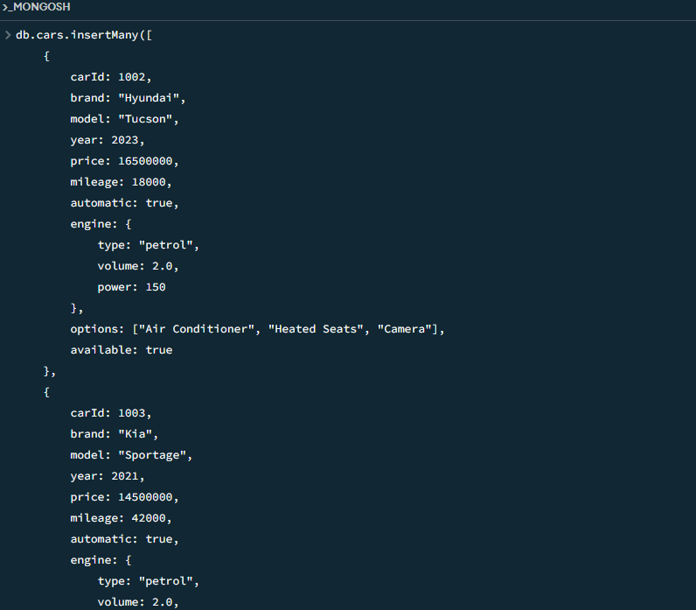

6. Добавление одного документа с помощью insertOne()
Первый автомобиль был добавлен с помощью insertOne():
db.cars.insertOne({
carId: 1001,
brand: "Toyota",
model: "Camry",
year: 2022,
price: 18500000,
mileage: 25000,
automatic: true,
engine: {
type: "petrol",
volume: 2.5,
power: 181
},
options: [
"Air Conditioner",
"Cruise Control",
"Camera"
],
available: true
})
В документе используются строковые значения, числовые значения, Boolean, вложенный документ engine и массив options.
Для проверки добавленного документа была выполнена команда:
db.cars.findOne({carId: 1001})
Скриншот 2 — Выполнение insertOne()
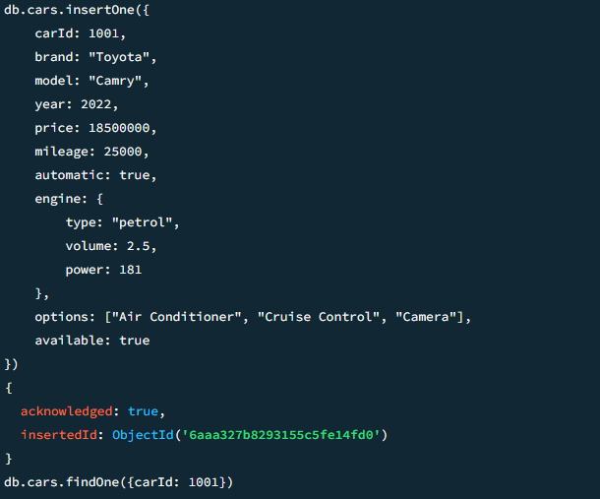

7. Добавление нескольких документов с помощью insertMany()
Для наполнения коллекции были добавлены ещё автомобили:
db.cars.insertMany([
{
carId: 1002,
brand: "Hyundai",
model: "Tucson",
year: 2023,
price: 16500000,
mileage: 18000,
automatic: true,
engine: {
type: "petrol",
volume: 2.0,
power: 150
},
options: ["Air Conditioner", "Heated Seats", "Camera"],
available: true
},
{
carId: 1003,
brand: "Kia",
model: "Sportage",
year: 2021,
price: 14500000,
mileage: 42000,
automatic: true,
engine: {
type: "petrol",
volume: 2.0,
power: 150
},
options: ["Cruise Control", "Camera", "Parking Sensors"],
available: true
},
{
carId: 1004,
brand: "BMW",
model: "X5",
year: 2022,
price: 35000000,
mileage: 30000,
automatic: true,
engine: {
type: "petrol",
volume: 3.0,
power: 340
},
options: ["Leather Interior", "Sunroof", "Navigation"],
available: true
},
{
carId: 1005,
brand: "Mercedes-Benz",
model: "E-Class",
year: 2020,
price: 28000000,
mileage: 55000,
automatic: true,
engine: {
type: "petrol",
volume: 2.0,
power: 197
},
options: ["Leather Interior", "Navigation", "Heated Seats"],
available: false
},
{
carId: 1006,
brand: "Lexus",
model: "RX 350",
year: 2023,
price: 42000000,
mileage: 12000,
automatic: true,
engine: {
type: "petrol",
volume: 3.5,
power: 300
},
options: ["Sunroof", "Leather Interior", "Camera"],
available: true
},
{
carId: 1007,
brand: "Toyota",
model: "RAV4",
year: 2019,
price: 13000000,
mileage: 75000,
automatic: true,
engine: {
type: "petrol",
volume: 2.0,
power: 149
},
options: ["Air Conditioner", "Cruise Control"],
available: false
},
{
carId: 1008,
brand: "Honda",
model: "CR-V",
year: 2022,
price: 19500000,
mileage: 28000,
automatic: true,
engine: {
type: "petrol",
volume: 2.4,
power: 190
},
options: ["Camera", "Heated Seats", "Cruise Control"],
available: true
},
{
carId: 1009,
brand: "Audi",
model: "Q7",
year: 2021,
price: 39000000,
mileage: 35000,
automatic: true,
engine: {
type: "petrol",
volume: 3.0,
power: 333
},
options: ["Navigation", "Sunroof", "Leather Interior"],
available: true
},
{
carId: 1010,
brand: "Volkswagen",
model: "Tiguan",
year: 2020,
price: 12000000,
mileage: 60000,
automatic: true,
engine: {
type: "petrol",
volume: 2.0,
power: 180
},
options: ["Air Conditioner", "Parking Sensors"],
available: false
}
])
Количество документов проверено командой:
db.cars.countDocuments()
Результат:
10
Скриншот 3 — Добавление документов и проверка количества

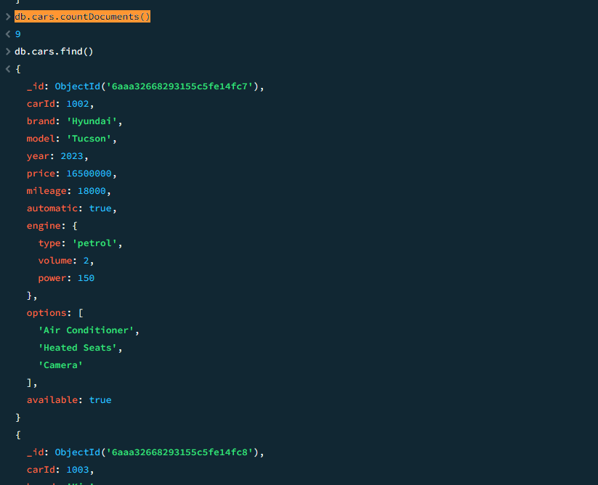8. Операции find() и findOne()
Для вывода всех документов была использована команда:
db.cars.find()
Поиск автомобиля по идентификатору:
db.cars.findOne({carId: 1001})
Поиск автомобиля определённой марки:
db.cars.findOne({brand: "BMW"})
Таким образом, find() используется для поиска нескольких документов, а findOne() возвращает один подходящий документ.
Скриншот 4 — Выполнение find() и findOne()

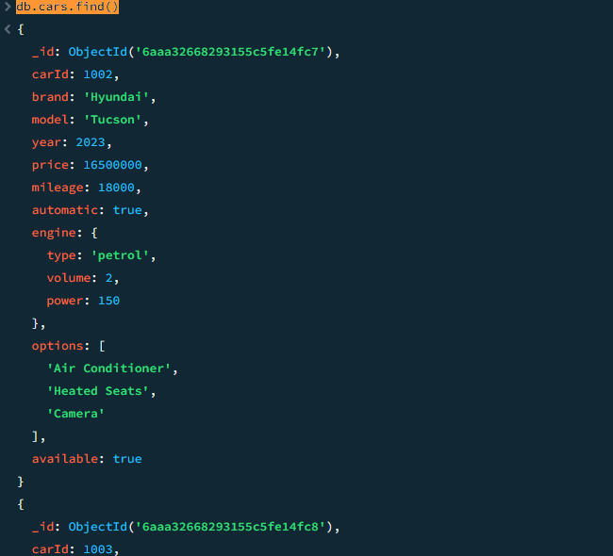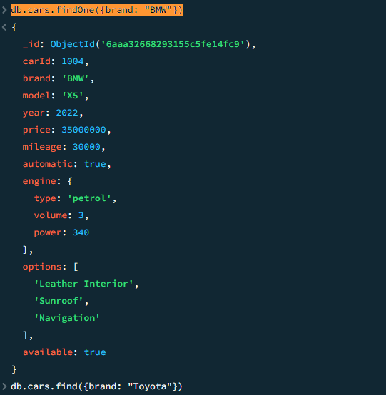

9. Фильтрация документов
Были выполнены запросы с использованием равенства.
Поиск автомобилей Toyota:
db.cars.find({brand: "Toyota"})
Поиск автомобилей 2022 года:
db.cars.find({year: 2022})
Поиск автомобилей с автоматической коробкой:
db.cars.find({automatic: true})
Также были использованы операторы сравнения.
Цена больше 20 000 000:
db.cars.find({
price: {$gt: 20000000}
})
Год выпуска не ранее 2022:
db.cars.find({
year: {$gte: 2022}
})
Пробег меньше 40 000 км:
db.cars.find({
mileage: {$lt: 40000}
})
Цена находится в диапазоне от 15 000 000 до 30 000 000:
db.cars.find({
price: {
$gte: 15000000,
$lte: 30000000
}
})
Автомобили, цена которых не равна 12 000 000:
db.cars.find({
price: {$ne: 12000000}
})

10. Запросы с несколькими условиями
Поиск автомобилей Toyota, выпущенных начиная с 2020 года:
db.cars.find({
brand: "Toyota",
year: {$gte: 2020}
})
Поиск автомобилей дешевле 20 000 000 с пробегом менее 40 000 км:
db.cars.find({
price: {$lt: 20000000},
mileage: {$lt: 40000}
})
Использование оператора $or:
db.cars.find({
$or: [
{brand: "Toyota"},
{brand: "BMW"}
]
})

11. Работа с вложенными документами
Для обращения к полям вложенного документа engine используется dot notation.
Поиск автомобилей с бензиновым двигателем:
db.cars.find({
"engine.type": "petrol"
})
Поиск автомобилей с объёмом двигателя 3.0 литра:
db.cars.find({
"engine.volume": 3.0
})
Поиск автомобилей с мощностью двигателя не менее 300 л.с.:
db.cars.find({
"engine.power": {$gte: 300}
})
Скриншот 6 — Запросы к вложенному документу

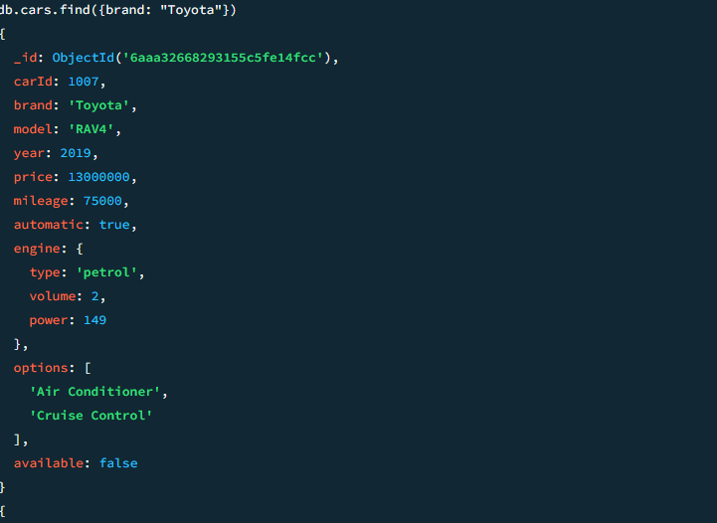

12. Работа с массивами
Поиск автомобилей, имеющих камеру:
db.cars.find({
options: "Camera"
})
Поиск автомобилей, которые одновременно имеют кожаный салон и навигацию:
db.cars.find({
options: {
$all: [
"Leather Interior",
"Navigation"
]
}
})
Таким образом, MongoDB позволяет выполнять поиск как по отдельному элементу массива, так и по нескольким обязательным элементам.

13. Проекция
Для вывода только необходимых полей использовалась проекция.
Марка, модель и цена:
db.cars.find(
{},
{
_id: 0,
brand: 1,
model: 1,
price: 1
}
)
Модель, год выпуска и пробег:
db.cars.find(
{},
{
_id: 0,
model: 1,
year: 1,
mileage: 1
}
)
Поле _id отключено с помощью значения 0.
Скриншот 7 — Проекция документов
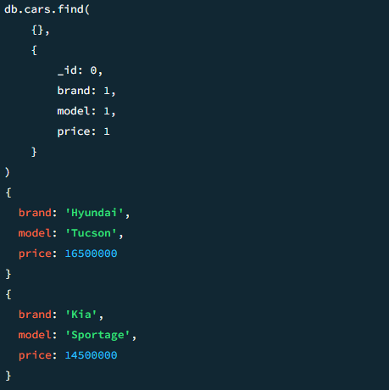

14. Сортировка и limit()
Сортировка автомобилей по году выпуска в порядке возрастания:
db.cars.find().sort({
year: 1
})
Сортировка по цене в порядке убывания:
db.cars.find().sort({
price: -1
})
Получение трёх самых дорогих автомобилей:
db.cars.find()
.sort({price: -1})
.limit(3)
Получение трёх автомобилей с наименьшим пробегом:
db.cars.find()
.sort({mileage: 1})
.limit(3)

15. Изменение документа с помощью updateOne()
Для изменения цены и доступности автомобиля Toyota Camry использована команда:
db.cars.updateOne(
{carId: 1001},
{
$set: {
price: 19000000,
available: false
}
}
)
Результат проверен:
db.cars.findOne({
carId: 1001
})
В результате цена автомобиля была изменена с 18500000 на 19000000, а значение available изменено на false.
Скриншот 8 — Выполнение updateOne()

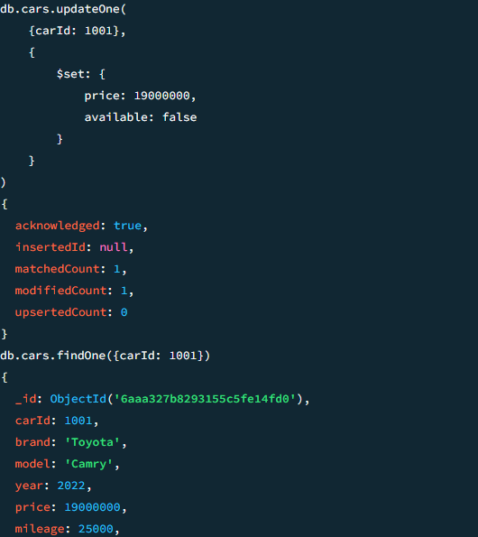

16. Изменение нескольких документов с помощью updateMany()
Для автомобилей 2022 года было добавлено поле status:
db.cars.updateMany(
{year: 2022},
{
$set: {
status: "checked"
}
}
)
Проверка результата:
db.cars.find({
year: 2022
})
Оператор $set позволяет добавить новое поле или изменить существующее значение.

17. Использование оператора $inc
Для увеличения пробега автомобиля на 1000 км:
db.cars.updateOne(
{carId: 1001},
{
$inc: {
mileage: 1000
}
}
)
Проверка:
db.cars.findOne({
carId: 1001
})
Оператор $inc изменяет числовое поле на указанное значение.

18. Использование оператора $push
Для добавления новой опции автомобилю использована команда:
db.cars.updateOne(
{carId: 1001},
{
$push: {
options: "Parking Sensors"
}
}
)
Проверка:
db.cars.findOne({
carId: 1001
})
После выполнения операции в массив options был добавлен элемент "Parking Sensors".

19. Удаление одного документа с помощью deleteOne()
Сначала был найден автомобиль с идентификатором 1010:
db.cars.findOne({
carId: 1010
})
Затем документ был удалён:
db.cars.deleteOne({
carId: 1010
})
После удаления выполнена повторная проверка:
db.cars.findOne({
carId: 1010
})
Результат:
null
Это означает, что документ был успешно удалён.

20. Массовое удаление с помощью deleteMany()
Перед удалением были найдены все недоступные автомобили:
db.cars.find({
available: false
})
После проверки выполнено массовое удаление:
db.cars.deleteMany({
available: false
})
Повторная проверка:
db.cars.find({
available: false
})
Документы, соответствующие условию available: false, были удалены.
Скриншот 10 — Выполнение deleteOne() и deleteMany()

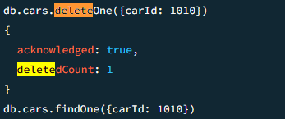

21. Комбинированный запрос
Был создан запрос, объединяющий вложенное поле, сравнение, проекцию, сортировку и limit():
db.cars.find(
{
"engine.volume": {$gte: 2.5},
price: {$lte: 40000000}
},
{
_id: 0,
brand: 1,
model: 1,
year: 1,
price: 1
}
)
.sort({price: -1})
.limit(3)
Данный запрос выполняет следующие действия:
- Находит автомобили с объёмом двигателя не менее 2.5 литра.
- Ограничивает цену значением 40 000 000.
- Выводит только марку, модель, год и цену.
- Сортирует результаты по цене в порядке убывания.
- Ограничивает количество результатов тремя документами.

22. Итоговый CRUD-сценарий
Для демонстрации полного жизненного цикла документа был создан отдельный автомобиль.

INSERT
db.cars.insertOne({
carId: 2001,
brand: "Mazda",
model: "CX-5",
year: 2024,
price: 22000000,
mileage: 5000,
automatic: true,
engine: {
type: "petrol",
volume: 2.5,
power: 194
},
options: [
"Camera",
"Cruise Control"
],
available: true
})
Команда добавляет новый документ в коллекцию.

FIND
db.cars.findOne({
carId: 2001
})
Команда используется для проверки добавленного документа.

UPDATE
db.cars.updateOne(
{carId: 2001},
{
$set: {
price: 22500000,
available: false
}
}
)
Команда изменяет цену и доступность автомобиля.

FIND
db.cars.findOne({
carId: 2001
})
Повторный поиск позволяет проверить результат обновления.

DELETE
db.cars.deleteOne({
carId: 2001
})
Команда удаляет документ.

FIND
db.cars.findOne({
carId: 2001
})
Результат:
null
Следовательно, документ был успешно удалён.

23. Итоговая проверка
Для проверки состояния коллекции используются команды:
db.cars.find()
и
db.cars.countDocuments()
Также можно проверить наличие недоступных автомобилей:
db.cars.find({
available: false
})

24. Вывод
В ходе лабораторной работы была создана база данных autoDB и коллекция cars, предназначенная для хранения информации об автомобилях автосалона. Были изучены основные CRUD-операции MongoDB: добавление документов с помощью insertOne() и insertMany(), поиск с помощью find() и findOne(), изменение с помощью updateOne() и updateMany(), а также удаление посредством deleteOne() и deleteMany(). В работе были использованы операторы сравнения $gt, $gte, $lt, $lte и $ne, позволяющие выполнять фильтрацию автомобилей по цене, году выпуска и пробегу. Также была выполнена работа с вложенным объектом engine и массивом options. Для управления отображением результатов использовались проекция, сортировка sort() и ограничение количества документов с помощью limit(). Дополнительно были применены операторы $set, $inc и $push для изменения данных. В результате был реализован полный жизненный цикл документа MongoDB: INSERT → FIND → UPDATE → FIND → DELETE → FIND.

25. Контрольные вопросы

1. Что означает CRUD?
CRUD — это четыре основные операции работы с данными:
- C (Create) — создание данных;
- R (Read) — чтение данных;
- U (Update) — изменение данных;
- D (Delete) — удаление данных.
В MongoDB этим операциям соответствуют insert, find, update и delete.

2. Для чего используются insertOne() и insertMany()?
insertOne() используется для добавления одного документа в коллекцию.
Пример:
db.cars.insertOne({
brand: "Toyota",
model: "Camry"
})
insertMany() используется для добавления нескольких документов одновременно.
db.cars.insertMany([
{brand: "Toyota", model: "Camry"},
{brand: "BMW", model: "X5"}
])

3. Чем findOne() отличается от find()?
findOne() возвращает один документ, соответствующий условию поиска.
db.cars.findOne({brand: "Toyota"})
find() возвращает все документы, которые соответствуют заданному условию.
db.cars.find({brand: "Toyota"})

4. Что означают $gt, $gte, $lt и $lte?
Это операторы сравнения:
- $gt — больше (greater than);
- $gte — больше или равно (greater than or equal);
- $lt — меньше (less than);
- $lte — меньше или равно (less than or equal).
Например:
db.cars.find({price: {$gt: 20000000}})
найдёт автомобили стоимостью больше 20 000 000.

5. Что такое dot notation?
Dot notation — это способ обращения к полям вложенного документа через точку.
Например, если документ содержит:
engine: {
type: "petrol",
volume: 2.5
}
то поиск по типу двигателя выполняется так:
db.cars.find({"engine.type": "petrol"})
То есть "engine.type" означает обращение к полю type, находящемуся внутри объекта engine.

6. Как найти документ по элементу массива?
Для поиска документа по конкретному элементу массива достаточно указать значение элемента.
Например:
db.cars.find({
options: "Camera"
})
Этот запрос найдёт автомобили, в массиве options которых присутствует элемент "Camera".

7. Для чего используется $all?
Оператор $all используется для поиска документов, массив которых содержит все указанные элементы.
Например:
db.cars.find({
options: {
$all: ["Camera", "Cruise Control"]
}
})
Запрос найдёт автомобили, у которых одновременно есть и "Camera", и "Cruise Control".

8. Что такое проекция?
Проекция определяет, какие поля документа необходимо вывести в результате запроса.
Например:
db.cars.find(
{},
{
_id: 0,
brand: 1,
model: 1,
price: 1
}
)
В результате будут показаны только brand, model и price, а _id будет скрыт.

9. Для чего нужны sort() и limit()?
sort() используется для сортировки результатов запроса.
db.cars.find().sort({price: -1})
Здесь -1 означает сортировку по убыванию, а 1 — по возрастанию.
limit() ограничивает количество возвращаемых документов.
db.cars.find()
.sort({price: -1})
.limit(3)
Данный запрос возвращает три самых дорогих автомобиля.

10. Чем updateMany() отличается от updateOne()?
updateOne() изменяет один документ, который соответствует условию.
db.cars.updateOne(
{carId: 1001},
{$set: {price: 19000000}}
)
updateMany() изменяет все документы, соответствующие условию.
db.cars.updateMany(
{year: 2022},
{$set: {status: "checked"}}
)

11. Что делают $set, $inc и $push?
$set устанавливает новое значение поля или изменяет существующее:
{$set: {price: 20000000}}
$inc увеличивает или уменьшает числовое значение:
{$inc: {mileage: 1000}}
$push добавляет новый элемент в массив:
{$push: {options: "Sunroof"}}

12. Чем deleteOne() отличается от deleteMany()?
deleteOne() удаляет один документ, соответствующий условию.
db.cars.deleteOne({carId: 1010})
deleteMany() удаляет все документы, соответствующие условию.
db.cars.deleteMany({available: false})

13. Почему перед deleteMany() полезно выполнить find()?
Перед массовым удалением рекомендуется выполнить find() с тем же условием, чтобы проверить, какие именно документы будут удалены.
Например:
db.cars.find({available: false})
После проверки можно выполнить:
db.cars.deleteMany({available: false})
Это помогает избежать случайного удаления нужных данных.

14. Как определить количество документов?
Для подсчёта документов используется метод countDocuments().
Например:
db.cars.countDocuments()
Он возвращает общее количество документов в коллекции.
Можно также подсчитать документы по условию:
db.cars.countDocuments({
brand: "Toyota"
})

15. Почему важны BSON-типы?
BSON (Binary JSON) — формат, используемый MongoDB для хранения документов. Он поддерживает не только строки и числа, но и Boolean, даты, массивы, вложенные документы, идентификаторы и другие типы данных.
Использование правильных BSON-типов позволяет корректно выполнять сортировку, сравнение, фильтрацию и обработку данных. Например, числовое поле price можно сравнивать с помощью $gt и $lt, а Boolean-поле available — фильтровать по значениям true и false.
Таким образом, BSON обеспечивает удобное хранение структурированных и разнообразных данных в MongoDB.

